Конспект урока

Предмет: арифметика.

Тип урока: комбинированный.
Тема урока: «Меры стоимости. Монеты 1 р., 2 р., 5 р., 10 р. ».

Класс – 5 (сложная структура дефекта).

Учитель – Петушкова Н.Д.

Цель урока: учить выполнять действия с монетами разного номинала (выделение нужной монеты, сравнение монет, запись обозначений).

Задачи урока:

-образовательные:
- формирование понятия "монеты" с разным номиналом;
- формирование умения различать монеты разного номинала;
- формирование элементарного умения оперировать понятиями «деньги», «монеты» в повседневной жизни.

-коррекционные:
-коррекция и развитие зрительного восприятия на основе упражнения в различении монет;
- развитие мелкой моторики на основе упражнения «Положи монету в нужный круг»;
- коррекция и развитие наглядно-действенного мышления на основе осуществления выбора покупки относительно ее стоимости;

-воспитательные: воспитание интереса к предмету, элементарных социальных навыков.

Оборудование: геометрические фигуры (круги различного размера), предметы для игры "Магазин", символы монет разного номинала (бумажные копии), кошельки, символы монет для демонстрации у доски, тетради, простые карандаши, трафарет, карточки с заданием, конфеты, ценники, числовой луч, магнитные цифры

Ход урока:

Этап работы | Содержание этапа
1 Организационный момент.  Цель: подготовка учащихся к работе на уроке, настрой на работу, организация внимания. | - по звонку найти свое место;  - взаимное приветствие;  - настрой учащихся на работу, организация внимания;  - проверка готовности к уроку (рабочие место, рабочая поза, внешний вид).
2. Актуализация знаний.  Цель: организовать познавательную деятельность учащихся, проверить уровень знаний по данной теме, показать практическую значимость изучения нового материала, привлечь внимание и вызвать интерес к изучению новой темы. | Учащимся предлагается назвать текущую дату, день недели.  Далее выполняются устные задания:  - устный счет от 1 до 10 (прямой, обратный - для учащихся 1 уровня);  - составление числового ряда с опорой на числовой луч (учащиеся 2 уровня);  - соотнесение цифры и количества в пределах 10 (счет предметов в окружающей обстановке).  Выполнение задания "Посчитай количество предметов и выдели нужную цифру" (2 уровень) и "Посчитай и запиши количество предметов" (1 уровень) в тетради.  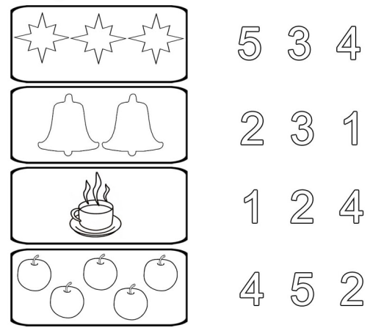  2 уровень  1 уровень  Учащимся предлагается назвать предъявляемые на доске геометрические фигуры (круги разного размера) и рассортировать их по возрастанию диаметра (подготовка к заданию).  Методы:  - вступительная беседа;  - частично-поисковый;  - практико-ориентированные задания «Посчитай количество предметов и выдели нужную цифру" (2 уровень)», «Посчитай и запиши количество предметов» (1 уровень);  - фронтальный опрос.
Физминутка | Раз – подняться, подтянуться,  Два – согнуться, разогнуться,  Три – в ладоши три хлопка,  Головою три кивка.  На четыре – руки шире.  Пять – руками помахать,  Шесть – за парты сесть опять.
3. Сообщение нового материала.  Цель: предъявление темы урока, постановка практической задачи. | Учащимся предлагается игра "Магазин". Необходимо взять один предмет - карандаш, ручка, тетрадь, альбом. Затем ставится проблемный вопрос "Что нужно дать продавцу за выбранный предмет?" Учащиеся отвечают на поставленный вопрос, используя личный опыт, подсказку учителя. Проводится краткая беседа о правилах покупки товаров в магазине и определяется, что необходимо иметь деньги. Затем предъявляется тема урока "Деньги. Монеты 1р., 2р., 5р., 10р.".  Методы:  - беседа;  - проблемная ситуация;  - фронтальный опрос;  - игра.
4. Закрепление учебного материала.  Цель: отработать умение различать монеты по номиналу | Учащимся предъявляются на парте символы монет (бумажные копии) 1,2,5,10 р. Проводится индивидуальное проговаривание слова "монеты". Символы монет демонстрируются на доске. Определяются форма монет, все надписи на монете, проводится совместное чтение всех надписей.  Дается элементарное понятие о единице стоимости - рубль, записи в тетради - р.  Практически ориентированное фронтальное задание «Покажи нужную монету".  Задание в тетради "Зарисуй монеты 1,2,5,10 р." (используется трафарет) -1 уровень.  Задание в тетради "Обведи монеты, подпиши их (по обводке) - 2 уровень.  Задание на карточке "Положи монету в нужный круг":  2 уровень  1 уровень  Учащимся предъявляется предмет, в котором хранятся деньги - кошелек (в нем монеты).  Задание "Разложи перепутанные монеты в нужные коробочки" (1 уровень -увеличение объема задания).  Выполнение задания в тетради "Найди пары одинаковых монет, соедини их линией " - 2 уровень;  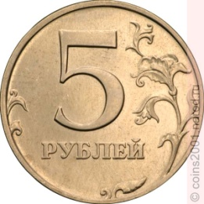  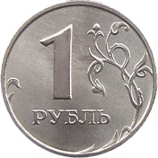  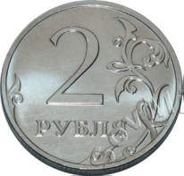  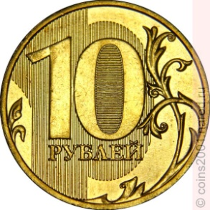  "Подчеркни числа, которые обозначают рубли"  3 р. 10 см 7 р. 10 к. 8 см 9 р.  "Вычисли, сколько всего рублей в кошельке"- 1 уровень  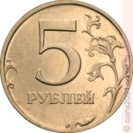  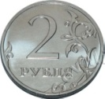  Методы:  - беседа;  -проблемная ситуация;  - частично-поисковый;  - работа с наглядностью;  - фронтальная работа;  - работа в тетради (выполнение практически ориентированного задания, индивидуально-дифференцированный подход)  В ходе урока применяется словесное поощрение.  Возможно поощрение в игровой форме (игра "Магазин"). Учащиеся приобретают конфету, расплачиваясь символами бумажных денег. Цена конфеты обозначена на ценнике.
5. Подведение итогов.  Цель – сделать вывод и подвести итог, как работал класс на уроке, отметить работу учащихся, выяснить, что нового узнали учащиеся на уроке. | В ходе обобщающей беседы делаются выводы по изученной теме, подводится итог работы с оцениванием деятельности каждого ученика.  Методы:  - обобщающая беседа;  - оценивание деятельности учащихся.

